匹伽信息科技关于DLL调用ETC进出场流程说明
版本 <1.0>

修订历史记录
日期 | 版本 | 说明 | 作者
2016-11-02 | 1.1 | 文件建立 | Maxwell

目 录
一、 文件配制： 3
动态库文件:EtcController.dll 3
配置文件:EtcController.ini 3
(一) 配置文件说明 4
二、 通过天线车辆进场流程 5
1) 初始化 7
2) 打开天线 8
3) .OBU搜索 9
4) 获取OBU车辆信息接口(广东) 10
5) 天线写出入口信息和消费接口(广东) 14
6) 流水上传 16
三、 通过天线出场流程 19
四、 通过桌面读卡器进场流程 22
1) 初始化 24
2) 打开读卡器接口 25
3) 寻卡 26
4) 获取卡片信息(广东) 27
5) 读卡器写出入口信息和消费接口(广东) 29
6) 流水上传 31
五、 通过桌面读卡器出场流程 34
六、 天线和读卡器交易异常处理流程 37
附录A 38

文件配制：

动态库文件:EtcController.dll

配置文件:EtcController.ini

配置文件说明
(1)配置文件所在路径
车道程序安装目录下的EtcConfig文件夹
(2)配置文件名称
EtcController.ini
(3)配置项说明
EtcController.ini文件配置项说明如下:
[Global] #日志文件相关配置信息
LogDir=EcClientLog #日志文件存放目录
LogKeepDays=30 #日志文件保留天数
EcLaneNum=2 #车道数量
AutoHeartBeat=1 #自动开启心跳
AutoLogin=1 #自动登录
AutoLogout=1 #自动登出

[EcLane0] #车道1配置信息
IpAddr=10.200.200.189 #IP地址
Port=33333 #端口
TimeOut=5 #超时时间（秒）
HeartBeatTime=5 #心跳间隔
UserName=rukou #用户名
Password=123456 #密码
ProvinceNo=44 #省份编号
CityNo=00 #城市编号
AreaNo=1111 #小区编号
GateNo=11 #大门编号
LaneNo=11 #车道号
EcRsuId=0 #天线ID(天线ID编写规则，从零开始自增)
EcReaderId=0 #读卡器ID(读卡器ID编写规则，从零开始自增)

[EcLane1] #车道2配置信息
IpAddr=10.200.200.189
Port=33333
TimeOut=5
HeartBeatTime=5
UserName=chukou
Password=123456
ProvinceNo=44
CityNo=00
AreaNo=1111
GateNo=11
LaneNo =12
EcRsuId=1
EcReaderId=0

通过天线车辆进场流程
- 入场流程图如下：
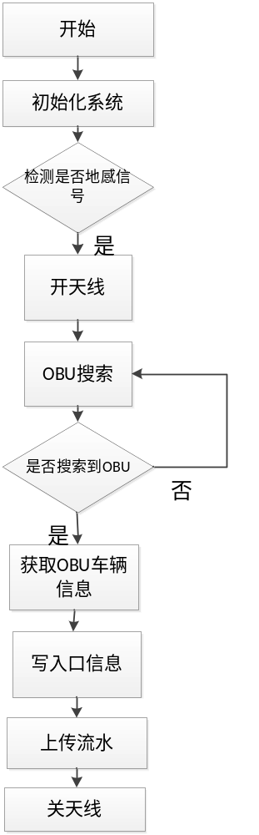

- DLL调用步骤如下：

初始化
接口名称 | 初始化
函数原型 | int __stdcall Initialize(char* pResult, int* pLaneNum, char* pErrMsg);
返回值 | 返回值类型 |  | 返回值说明
返回值 | int |  | 请求结果  0：初始化成功  其他：失败
参数 | 出/入 | 参数名称 | 类型 | 含义
参数 | 输出 | pResult | char* | 配置信息，车道数量数目的连续的json字符串(以一行表示一条车道配置信息)
参数 | 输出 | pLaneNum | int* | 车道数量
参数 | 输出 | pErrMsg | char* | 错误信息，普通字符串形式
功能 | 用于初始化嵌入式控制板
备注 | 在使用其他功能前,需先调用该函数，会根据配置文件自动连接服务器和登录。
参数详细说明：
- 参数pResult说明
字段关键字 | 字段值源类型 | 字段值目标类型 | 字段所表示含义
IpAddr | char* | char* | 嵌入式设备IP地址
Port | char* | int | 嵌入式设备监听端口
TimeOut | char* | int | 超时时间(单位为秒)
HeartBeatTime | char* | int | 心跳时间(单位为秒)
UserName | char* | char* | 用户名称
Password | char* | char* | 用户密码
ProvinceNo | char* | char* | 省份编码
CityNo | char* | char* | 城市编码
AreaNo | char* | char* | 区域编码
GateNo | char* | char* | 大门编号
LaneNo | char* | char* | 车道号
EcRsuId | char* | int | 天线ID
EcReaderId | char* | int | 读卡器ID

打开天线
接口名称 | 打开天线
函数原型 | int __stdcall RSUOpen(int iLaneNo，const char* pReq, char* pResp);
返回值 | 返回值类型 |  | 返回值说明
返回值 | int |  | 请求结果  0：操作成功  1：设备正忙  2：操作超时  3：存在无效参数  1000：车道不存在  其他：参见附录A
参数 | 出/入 | 参数名称 | 类型 | 含义
参数 | 输入 | iLaneNo | int | 车道编号
参数 | 输入 | pReq | const char* | 发送给嵌入式控制系统的请求包
参数 | 输出 | pResp | char* | 嵌入式控制系统返回的回应包
功能 | 用于小区车道系统向嵌入式控制子系统请求打开天线设备。嵌入式控制子系统打开天线设备,完成天线初始化操作,天线进入工作模式。
备注
参数详细说明：
(1)参数pReq说明(pReq为json字符串, 数据格式如下所述)
字段关键字 | 字段值类型 | 字段所表示含义
UserName | char* | 用户名（不超过32位）
RSUID | char* | 天线设备编码
(2)参数pResp说明(pResp为json字符串,数据格式如下所述)
字段关键字 | 字段值源类型 | 字段值目标类型 | 字段所表示含义
ErrorCode | char* | int | 错误码,0表示成功,其它值含义 详见 附录A

OBU搜索
接口名称 | OBU搜索
函数原型 | int __stdcall OBUSearch(int iLaneNo，const char* pReq, char* pResp);
返回值 | 返回值类型 |  | 返回值说明
返回值 | int |  | 请求结果  0：操作成功  1：设备正忙  2：操作超时  3：存在无效参数  1000：车道不存在  其他：参见附录A
参数 | 出/入 | 参数名称 | 类型 | 含义
参数 | 输入 | iLaneNo | int | 车道编号
参数 | 输入 | pReq | const char* | 发送给嵌入式控制系统的请求包
参数 | 输出 | pResp | char* | 嵌入式控制系统返回的回应包
功能 | 当天线搜素到OBU号,会将OBU信息通过嵌入式控制子系统主动发送给小区车道系统。
备注 | 当调用该函数会处于阻塞状态,直到天线搜索到OBU。需继续搜索时,需重新调用该接口。
参数详细说明：
(1)参数pReq说明(pReq为json字符串, 数据格式如下所述)
字段关键字 | 字段值类型 | 字段所表示含义
UserName | char* | 用户名（不超过32位）
RSUID | char* | 天线设备编码
TimeOut | char* | 超时时间（单位：ms）
(2)参数pResp说明(pResp为json字符串,数据格式如下所述)
字段关键字 | 字段值源类型 | 字段值目标类型 | 字段所表示含义
ErrorCode | char* | int | 错误码,0表示成功,其它值含义 详见 附录A
OBUID | char* | char* | OBUID,对应的16进制字符串（8位）。
OBUNO | char* | char* | OBU序列号,对应的16进制字符串（16位）。

获取OBU车辆信息接口(广东)
接口名称 | 获取OBU车辆信息
函数原型 | int __stdcall GetOBUInfo_GD(int iLaneNo,const char* pReg,char* pResp);
返回值 | 返回值类型 |  | 返回值说明
返回值 | int |  | 请求结果  0：操作成功  1：设备正忙  2：操作超时  3：存在无效参数  1000：车道不存在  其他：参见附录A
参数 | 出/入 | 参数名称 | 类型 | 含义
参数 | 输入 | iLaneNo | int | 设备号
参数 | 输入 | pReg | const char* | 发送给嵌入式控制系统的请求包
参数 | 输出 | pResp | char* | 嵌入式控制系统返回的回应包
功能 | 用于小区车道系统向嵌入式控制子系统请求读取指定的OBU车辆信息。嵌入式控制子系统控制天线读取信息,并通过后台系统进行解密,返回解密后的车辆信息。
备注
参数详细说明：
(1)参数pReq说明(pReq为json字符串, 数据格式如下所述)
字段关键字 | 字段值类型 | 字段所表示含义
UserName | char* | 用户名（不超过32位）
ProvinceNo | char* | 省份编码,按照GB/T 2260（2位）
CityNo | char* | 城市编码,按照GB/T 2260（2位）
AreaNo | char* | 小区编码（4位）
GateNo | char* | 大门编码（2位）
LaneNo | char* | 车道编码（2位）
RSUID | char* | 天线设备编码
OBUID | char* | OBUID,对应的16进制字符串（8位）。
OBUNO | char* | OBU序列号,对应的16进制字符串（16位）。
(2)参数pResp说明(pResp为json字符串,数据格式如下所述)
字段关键字 | 字段值源类型 | 字段值目标类型 | 字段所表示含义
ErrorCode | char* | int | 错误码,0表示成功,其它值含义 详见 附录A
CardNo | char* | char* | 卡表面号含网络编号,对应的16进制字符串（20位）。
CardType | char* | char* | 卡片类型
CardFirTime | char* | char* | 卡片启用时间
CardExpiryTime | char* | char* | 卡片到期时间
OBUFirTime | char* | char* | OBU启用日期
OBUExpiryTime | char* | char* | OBU到期日期
Balance | char* | long | 卡片余额（单位：分）
CardPlate | char* | char* | 车牌号,全牌照 (汉字+字母+数字,从卡片0015文件中获取,不超过12位）
CardPlateColor | char* | int | 车牌颜色,0：蓝色1：黄色2：黑色3：白色 其他：保留（从卡片0015文件中获取）
CardVehClass | char* | int | 车型（从卡片0015文件中获取,不超过1字节整数的表示范围）  1：一型车2：二型车3：三型车 4：四型车:5：五型车 6：六型车 7-10自定义  11-20：用于计重收费货车车型分类:11：一型车 12：二型车:13：三型车:14：四型车 15：五型车:16：六型车:17-20：自定义
CardVehUserType | char* | int | 车辆用户类型（从卡片0015文件中获取,不超过1字节整数的表示范围）  0：普通车:6：公务车8：军警车10紧急车12免费车14车队0-20内其他：自定义；21-255：保留
OBUPlate | char* | char* | 车牌号,全牌照 (汉字+字母+数字,从OBU中获取,不超过12位）
OBUPlateColor | char* | int | 车牌颜色,0：蓝色1：黄色2：黑色3：白色 其他：保留（从OBU中获取）
OBUVehClass | char* | int | 车型（从OBU中获取,不超过1字节整数的表示范围）  1：一型车2：二型车3：三型车 4：四型车:5：五型车 6：六型车 7-10自定义 11-20：用于计重收费货车车型分类:11：一型车 12：二型车:13：三型车:14：四型车 15：五型车:16：六型车:17-20：自定义
OBUVehUserType | char* | int | 车辆用户类型（从OBU中获取,不超过1字节整数的表示范围）  0：普通车:6：公务车8：军警车10紧急车12免费车14车队0-20内其他：自定义；21-255：保留
OBUVehSize | char* | char* | 车辆尺寸（从OBU中获取,长[2字节可表示的整数] X 宽[1字节可表示的整数] X 高[1字节可表示的整数]）,单位：dm。三个数字用“X”分隔。
OBUWheelNo | char* | int | 车轮数（从OBU中获取,不超过1字节整数的表示范围）
OBUAxieNo | char* | int | 车轴数（从OBU中获取,不超过1字节整数的表示范围）
OBUWheelbase | char* | int | 轴距,单位：dm（从OBU中获取,不超过2字节整数的表示范围）
OBUWeight | char* | int | 车辆载重/座位数,其中,载重的单位为：kg（从OBU中获取,不超过4字节整数的表示范围）
CardAreaNo | char* | char* | 入/出口小区编码（从卡片001A文件中获取,4位）
CardGateNo | char* | char* | 入/出口大门编码（从卡片001A文件中获取,2位）
CardLaneNo | char* | char* | 入/出口车道编码（从卡片001A文件中获取,2位）
PassTime | char* | char* | 入/出口时间（从卡片001A文件中获取,yyyymmddhhmmss）
VehPlate | char* | char* | 入/出口车牌（从卡片001A文件中获取,不超过12位）
VehType | char* | int | 入/出口车型（从卡片001A文件中获取,不超过1字节整数的表示范围）  1：一型车2：二型车3：三型车 4：四型车:5：五型车 6：六型车 7-10自定义  11-20：用于计重收费货车车型分类:11：一型车 12：二型车:13：三型车:14：四型车 15：五型车:16：六型车:17-20：自定义
VehClass | char* | int | 入/出口车种（从卡片001A文件中获取,不超过1字节整数的表示范围）  0：普通车:6：公务车8：军警车10紧急车12免费车14车队0-20内其他：自定义；21-255：保留
OutFlag | char* | int | 入/出口标识（从卡片001A文件中获取）  1：已做出口处理  0：未做出口处理
OperatorNo | char* | char* | 入/出口收费员工号（从卡片001A文件中获取,6位）
LittleGateNo | char* | char* | 小园小门编码
LittleLaneNo | char* | char* | 小园车道编码
LittlePassTime | char* | char* | 小园通过日期时间
LittleCashMoney | char* | char* | 小园累计金额
LittleTime | char* | char* | 小园累计时间
OfferType | char* | char* | 优惠类型
OfferTime | char* | char* | 优惠时间
BackUp | char* | char* | 备用
CheckCode | char* | char* | 校验码

天线写出入口信息和消费接口(广东)
接口名称 | 天线写出入口信息和消费
函数原型 | int __stdcall RSUWriteCard_GD(int iLaneNo,const char* pReg,char* pResp);
返回值 | 返回值类型 |  | 返回值说明
返回值 | int |  | 请求结果  0：操作成功  1：设备正忙  2：操作超时  3：存在无效参数  1000：车道不存在  其他：参见附录A
参数 | 出/入 | 参数名称 | 类型 | 含义
参数 | 输入 | iLaneNo | int | 车道编号
参数 | 输入 | pReg | const char* | 发送给嵌入式控制系统的请求包
参数 | 输出 | pResp | char* | 嵌入式控制系统返回的回应包
功能 | 用于小区车道系统向嵌入式控制子系统请求写出入口信息到卡片中并进行扣款操作。对于入口车道,需写入入口信息和消费0元,对于出口车道,须写入出口信息,并进行消费。
备注
参数详细说明：
(1)参数pReq说明(pReq为json字符串, 数据格式如下所述)
字段关键字 | 字段值类型 | 字段所表示含义
UserName | char* | 用户名（不超过32位）
ProvinceNo | char* | 省份编码,按照GB/T 2260（2位）
CityNo | char* | 城市编码,按照GB/T 2260（2位）
AreaNo | char* | 小区编码（4位）
GateNo | char* | 大门编码（2位）
LaneNo | char* | 车道编码（2位）
OBUID | char* | OBUID,对应的16进制字符串（8位）。
OBUNO | char* | OBU序列号,对应的16进制字符串（16位）。
CardNo | char* | 卡表面号含网络编号,对应的16进制字符串（20位）。
CashMoney | char* | 消费金额（入口为0,单位：分,不超过4字节整数表示的范围）
CardAreaNo | char* | 入/出口小区编码（从卡片001A文件中获取,4位）
CardGateNo | char* | 入/出口大门编码（从卡片001A文件中获取,2位）
CardLaneNo | char* | 入/出口车道编码（从卡片001A文件中获取,2位）
PassTime | char* | 入/出口时间（yyyymmddhhmmss）
VehPlate | char* | 入/出口车牌（不超过12位）
VehType | char* | 入/出口车型（不超过1字节整数的表示范围）  1：一型车2：二型车3：三型车 4：四型车:5：五型车 6：六型车 7-10自定义  11-20：用于计重收费货车车型分类:11：一型车 12：二型车:13：三型车:14：四型车 15：五型车:16：六型车:17-20：自定义
VehClass | char* | 入/出口车种（不超过1字节整数的表示范围）  0：普通车:6：公务车8：军警车10紧急车12免费车14车队0-20内其他：自定义；21-255：保留
OutFlag | char* | 入/出入标识,入口填0,出口填1  0：未做出口处理  1：已做出口处理
OperatorNo | char* | 入/出口收费员工号（6位）
LittleGateNo | char* | 小园小门编码
LittleLaneNo | char* | 小园车道编码
LittlePassTime | char* | 小园通过日期时间
LittleCashMoney | char* | 小园累计金额
LittleTime | char* | 小园累计时间
OfferType | char* | 优惠类型
OfferTime | char* | 优惠时间
BackUp | char* | 备用
CheckCode | char* | 校验码
RSUID | char* | 天线1：  0  天线2:  1
(2)参数pResp说明(pResp为json字符串,数据格式如下所述)
字段关键字 | 字段值源类型 | 字段值目标类型 | 字段所表示含义
ErrorCode | char* | int | 错误码,0表示成功,其它值含义 详见 附录A
KeyserviceNo | char* | char* | 密钥服务流水（30位）
TradeType | char* | int | 消费类型  6:普通消费  9：复合消费
TermTradeNo | char* | char* | 终端交易序列号
CardTradeNo | char* | char* | 卡片交易序列号
TermCode | char* | char* | PSAM终端号
Tac | char* | char* | 校验数据（不超过30位）

流水上传
接口名称 | 流水上传
函数原型 | int __stdcall ListUpLoad(int iLaneNo,const char* pReg,char* pResp);
返回值 | 返回值类型 |  | 返回值说明
返回值 | int |  | 请求结果  0：操作成功  1：设备正忙  2：操作超时  3：存在无效参数  1000：车道不存在  其他：参见附录A
参数 | 出/入 | 参数名称 | 类型 | 含义
参数 | 输入 | iLaneNo | int | 车道编号
参数 | 输入 | pReg | const char* | 发送给嵌入式控制系统的请求包
参数 | 输出 | pResp | char* | 嵌入式控制系统返回的回应包
功能 | 用于小区车道系统将出入口流水发送给嵌入式控制子系统,嵌入式控制子系统接收流水,并将流水上传至后台服务子系统。
备注
参数详细说明：
(1)参数pReq说明(pReq为json字符串, 数据格式如下所述)
字段关键字 | 字段值类型 | 字段所表示含义
UserName | char* | 用户名（不超过32位）
ProvinceNo | char* | 省份编码,按照GB/T 2260（2位）
CityNo | char* | 城市编码,按照GB/T 2260（2位）
ListType | char* | 流水类型  0：入口流水  1：出口流水  2：咪表消费流水  3：非现金支付流水（使用非现金支付的出入口流水、月报、物业等费用都归到此处）。
ListNo | char* | 流水号（28位）：省份编号（2位）+城市编号（2位）+小区编号（4位）+大门编号（2位）+车道编号（2位）+时间（yyyymmddhhmmss,14位）+顺序号（2位）。
KeyServiceNo | char* | 密钥服务流水,进行消费后返回的密钥服务流水。（30位）  当ListType=3时，为对应的非现金支付流水号。
TradeType | char* | 消费类型  6:普通消费  9：复合消费  当ListType=3时，该项为空。
TermCode | char* | PSAM终端编码  当ListType=3时，该项为空。
TermTradeNo | char* | 终端交易序列号  当ListType=3时，该项为空。
CardTradeNo | char* | 卡片交易序列号  当ListType=3时，该项为空。
Tac | char* | TAC码  当ListType=3时，该项为空。
OBUID | char* | OBU号  当ListType=3时，该项为空。
OBUNO | char* | OBU应用序列号  当ListType=3时，该项为空。
CardNo | char* | CPU卡表面号  当ListType=3时，该项为空。
CashMoney | char* | 消费金额（入口为0,单位：分,不超过4字节整数表示的范围）
Balance | char* | 卡片余额（单位：分，消费后的余额）  当ListType=3时，该项为空。
TradeDevice | char* | 交易设备  0:使用RSU交易  1:使用读卡器交易  2：使用咪表终端交易  3：ETC卡支付  4：银联支付  5微信支付  6：支付宝支付
VehPicture | char* | 车辆图片,无车辆图片为NULL。
VehPictureLen | char* | 图片长度
SquadDate | char* | 工班日期（yyyymmdd）
ShiftID | char* | 收费员班次
ExTime | char* | 出口时间（yyyymmddhhmmss）,入口为NULL。
ExAreaNo | char* | 出口小区编码（4位）
ExGateNo | char* | 出口大门编码(2位)。
ExLaneNo | char* | 出口车道编码(2位)。
ExOperatorNo | char* | 出口收费员工号,入口为NULL。（6位）
ExVehPlate | char* | 出口车牌,入口为NULL。（不超过12位）
ExVehType | char* | 出口车型,入口为255。(不超过1字节整数的表示范围)  1：一型车2：二型车3：三型车4：四型车:5：五型车6：六型车7-10自定义  11-20：用于计重收费货车车型分类:11：一型车12：二型车:13：三型车:14：四型车15：五型车:16：六型车:17-20：自定义
ExVehClass | char* | 出口车种,入口为255。（不超过1字节整数的表示范围)  0：普通车:6：公务车8：军警车10紧急车12免费车14车队0-20内其他：自定义；21-255：保留
EnTime | char* | 入口时间（yyyymmddhhmmss）,出口时从卡片读取。
EnOperatorNo | char* | 入口收费员工号,出口时从卡片读取。（6位）
EnAreaNo | char* | 入口小区编码（4位）
EnGateNo | char* | 入口大门编码 (2位)
EnLaneNo | char* | 入口车道编码 (2位)。
EnVehPlate | char* | 入口车牌,出口时从卡片入口信息文件读取。（不超过12位）
EnVehType | char* | 入口车型,出口时从卡片入口信息文件读取。（不超过1字节整数的表示范围)  1：一型车2：二型车3：三型车4：四型车:5：五型车6：六型车7-10自定义  11-20：用于计重收费货车车型分类:11：一型车12：二型车:13：三型车:14：四型车15：五型车:16：六型车:17-20：自定义
EnVehClass | char* | 入口车种,出口时从卡片入口信息文件读取。（不超过1字节整数的表示范围)  0：普通车:6：公务车8：军警车10紧急车12免费车14车队0-20内其他：自定义；21-255：保留
(2)参数pResp说明(pResp为json字符串,数据格式如下所述)
字段关键字 | 字段值源类型 | 字段值目标类型 | 字段所表示含义
ErrorCode | char* | int | 错误码,0表示成功,其它值含义 详见 附录A

通过天线出场流程
- 出场流程图如下：
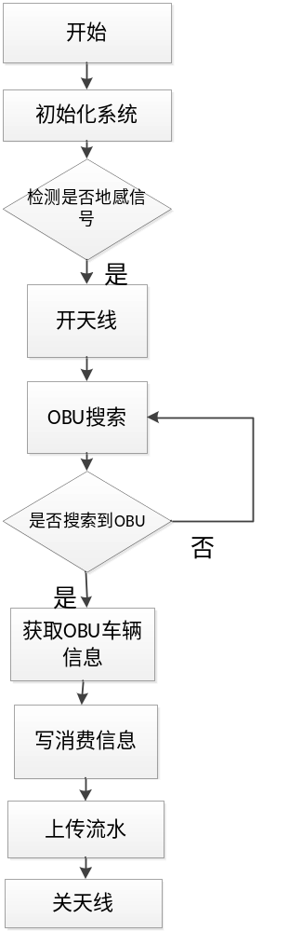
- DLL调用步骤如下：
出场DLL调用与入场一样，只是在第五步的时候注意传入的参数不同，具体见第下表格。
传入参数说明
字段关键字 | 字段值类型 | 字段所表示含义
UserName | char* | 用户名（不超过32位）
ProvinceNo | char* | 省份编码,按照GB/T 2260（2位）
CityNo | char* | 城市编码,按照GB/T 2260（2位）
AreaNo | char* | 小区编码（4位）
GateNo | char* | 大门编码（2位）
LaneNo | char* | 车道编码（2位）
OBUID | char* | OBUID,对应的16进制字符串（8位）。
OBUNO | char* | OBU序列号,对应的16进制字符串（16位）。
CardNo | char* | 卡表面号含网络编号,对应的16进制字符串（20位）。
CashMoney | char* | 消费金额（入口为0,单位：分,不超过4字节整数表示的范围）
CardAreaNo | char* | 入/出口小区编码（从卡片001A文件中获取,4位）
CardGateNo | char* | 入/出口大门编码（从卡片001A文件中获取,2位）
CardLaneNo | char* | 入/出口车道编码（从卡片001A文件中获取,2位）
PassTime | char* | 入/出口时间（yyyymmddhhmmss）
VehPlate | char* | 入/出口车牌（不超过12位）
VehType | char* | 入/出口车型（不超过1字节整数的表示范围）  1：一型车2：二型车3：三型车 4：四型车:5：五型车 6：六型车 7-10自定义  11-20：用于计重收费货车车型分类:11：一型车 12：二型车:13：三型车:14：四型车 15：五型车:16：六型车:17-20：自定义
VehClass | char* | 入/出口车种（不超过1字节整数的表示范围）  0：普通车:6：公务车8：军警车10紧急车12免费车14车队0-20内其他：自定义；21-255：保留
OutFlag | char* | 入/出入标识,入口填0,出口填1  0：未做出口处理  1：已做出口处理
OperatorNo | char* | 入/出口收费员工号（6位）
LittleGateNo | char* | 小园小门编码
LittleLaneNo | char* | 小园车道编码
LittlePassTime | char* | 小园通过日期时间
LittleCashMoney | char* | 小园累计金额
LittleTime | char* | 小园累计时间
OfferType | char* | 优惠类型
OfferTime | char* | 优惠时间
BackUp | char* | 备用
CheckCode | char* | 校验码
RSUID | char* | 天线1：  0  天线2:  1

通过桌面读卡器进场流程
- 入场流程图如下：

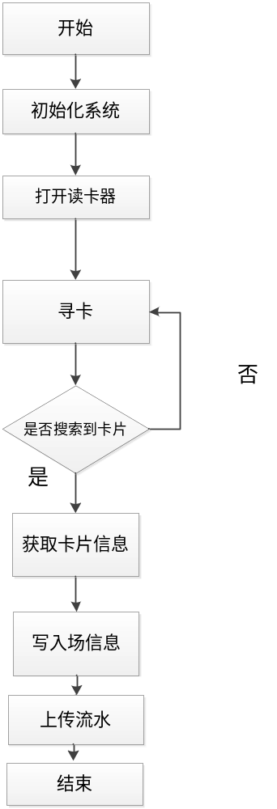
- DLL调用步骤如下：

初始化
接口名称 | 初始化
函数原型 | int __stdcall Initialize(char* pResult, int* pLaneNum, char* pErrMsg);
返回值 | 返回值类型 |  | 返回值说明
返回值 | int |  | 请求结果  0：初始化成功  其他：失败
参数 | 出/入 | 参数名称 | 类型 | 含义
参数 | 输出 | pResult | char* | 配置信息，车道数量数目的连续的json字符串(以一行表示一条车道配置信息)
参数 | 输出 | pLaneNum | int* | 车道数量
参数 | 输出 | pErrMsg | char* | 错误信息，普通字符串形式
功能 | 用于初始化嵌入式控制板
备注 | 在使用其他功能前,需先调用该函数，会根据配置文件自动连接服务器和登录。
参数详细说明：
- 参数pResult说明
字段关键字 | 字段值源类型 | 字段值目标类型 | 字段所表示含义
IpAddr | char* | char* | 嵌入式设备IP地址
Port | char* | int | 嵌入式设备监听端口
TimeOut | char* | int | 超时时间(单位为秒)
HeartBeatTime | char* | int | 心跳时间(单位为秒)
UserName | char* | char* | 用户名称
Password | char* | char* | 用户密码
ProvinceNo | char* | char* | 省份编码
CityNo | char* | char* | 城市编码
AreaNo | char* | char* | 区域编码
GateNo | char* | char* | 大门编号
LaneNo | char* | char* | 车道号
EcRsuId | char* | int | 天线ID
EcReaderId | char* | int | 读卡器ID

打开读卡器接口
接口名称 | 打开读卡器
函数原型 | int __stdcall CardReaderOpen(int iLaneNo,const char* pReg,char* pResp);
返回值 | 返回值类型 |  | 返回值说明
返回值 | int |  | 请求结果  0：操作成功  1：设备正忙  2：操作超时  3：存在无效参数  1000：车道不存在  其他：参见附录A
参数 | 出/入 | 参数名称 | 类型 | 含义
参数 | 输入 | iLaneNo | int | 车道编号
参数 | 输入 | pReg | const char* | 发送给嵌入式控制系统的请求包
参数 | 输出 | pResp | char* | 嵌入式控制系统返回的回应包
功能 | 用于小区车道系统向嵌入式控制子系统请求打开读卡器设备。嵌入式控制子系统打开读卡器设备,完成读卡器初始化操作,读卡器进入工作模式。
备注
参数详细说明：
(1)参数pReq说明(pReq为json字符串, 数据格式如下所述)
字段关键字 | 字段值类型 | 字段所表示含义
UserName | char* | 用户名（不超过32位）
ReaderID | char* | 读卡器设备编码（0,1）
(2)参数pResp说明(pResp为json字符串,数据格式如下所述)
字段关键字 | 字段值源类型 | 字段值目标类型 | 字段所表示含义
ErrorCode | char* | int | 错误码,0表示成功,其它值含义 详见 附录A

寻卡
接口名称 | 寻卡
函数原型 | int __stdcall CardSearch(int iLaneNo,const char* pReg,char* pResp);
返回值 | 返回值类型 |  | 返回值说明
返回值 | int |  | 请求结果  0：操作成功  1：设备正忙  2：操作超时  3：存在无效参数  1000：车道不存在  其他：参见附录A
参数 | 出/入 | 参数名称 | 类型 | 含义
参数 | 输入 | iLaneNo | int | 车道编号
参数 | 输入 | pReg | const char* | 发送给嵌入式控制系统的请求包
参数 | 输出 | pResp | char* | 嵌入式控制系统返回的回应包
功能 | 当读卡器搜素到CPU卡时,会将卡号信息通过嵌入式控制子系统主动发送给小区车道系统。
备注 | 当调用该函数会处于阻塞状态,直到读卡器搜索到卡片。需继续搜索时,需重新调用该接口。
参数详细说明：
(1)参数pReq说明(pReq为json字符串, 数据格式如下所述)
字段关键字 | 字段值类型 | 字段所表示含义
UserName | char* | 用户名（不超过32位）
ReaderID | char* | 读卡器设备编码（0,1）
TimeOut | char* | 超时时间（单位：ms）
(2)参数pResp说明(pResp为json字符串,数据格式如下所述)
字段关键字 | 字段值源类型 | 字段值目标类型 | 字段所表示含义
ErrorCode | char* | int | 错误码,0表示成功,其它值含义 详见 附录A
CardNo | char* | char* | 卡号（不超过20位）

获取卡片信息(广东)
接口名称 | 获取卡片信息
函数原型 | int __stdcall GetCardInfo_GD(int iLaneNo,const char* pReg,char* pResp);
返回值 | 返回值类型 |  | 返回值说明
返回值 | int |  | 请求结果  0：操作成功  1：设备正忙  2：操作超时  3：存在无效参数  1000：车道不存在  其他：参见附录A
参数 | 出/入 | 参数名称 | 类型 | 含义
参数 | 输入 | iLaneNo | int | 车道编号
参数 | 输入 | pReg | const char* | 发送给嵌入式控制系统的请求包
参数 | 输出 | pResp | char* | 嵌入式控制系统返回的回应包
功能 | 用于小区车道系统向嵌入式控制子系统请求读取指定的卡号信息。嵌入式控制子系统控制读卡器读取卡片信息,并将信息返回给小区车道系统。
备注
参数详细说明：
(1)参数pReq说明(pReq为json字符串, 数据格式如下所述)
字段关键字 | 字段值类型 | 字段所表示含义
UserName | char* | 用户名（不超过32位）
CardNo | char* | 需要读取的卡号（不超过20位）
ReaderID | char* | 读卡器1：  0  读卡器2:  1
(2)参数pResp说明(pResp为json字符串,数据格式如下所述)
字段关键字 | 字段值源类型 | 字段值目标类型 | 字段所表示含义
ErrorCode | char* | int | 错误码,0表示成功,其它值含义 详见 附录A
Balance | char* | long | 卡片余额（单位：分）
CardPlate | char* | char* | 车牌号,全牌照 (汉字+字母+数字,从卡片0015文件中获取,不超过12位）
CardPlateColor | char* | int | 车牌颜色,0：蓝色1：黄色2：黑色3：白色 其他：保留（从卡片0015文件中获取）
CardVehClass | char* | int | 车型（从卡片0015文件中获取,不超过1字节整数的表示范围）  1：一型车2：二型车3：三型车 4：四型车:5：五型车 6：六型车 7-10自定义  11-20：用于计重收费货车车型分类:11：一型车 12：二型车:13：三型车:14：四型车 15：五型车:16：六型车:17-20：自定义
CardVehUserType | char* | int | 车辆用户类型（从卡片0015文件中获取,不超过1字节整数的表示范围）  0：普通车:6：公务车8：军警车10紧急车12免费车14车队0-20内其他：自定义；21-255：保留
CardAreaNo | char* | int | 入/出口小区编码（从卡片001A文件中获取,4位）
CardGateNo | char* | int | 入/出口大门编码（从卡片001A文件中获取,2位）
CardLaneNo | char* | int | 入/出口车道编码（从卡片001A文件中获取,2位）
PassTime | char* | char* | 入/出口时间（从卡片001A文件中获取,yyyymmddhhmmss）
VehPlate | char* | char* | 入/出口车牌（从卡片001A文件中获取,不超过12位）
VehType | char* | int | 入/出口车型（从卡片001A文件中获取,不超过1字节整数的表示范围）  1：一型车2：二型车3：三型车 4：四型车:5：五型车 6：六型车 7-10自定义 11-20：用于计重收费货车车型分类:11：一型车 12：二型车:13：三型车:14：四型车 15：五型车:16：六型车:17-20：自定义
VehClass | char* | int | 入/出口车种（从卡片001A文件中获取,不超过1字节整数的表示范围）  0：普通车:6：公务车8：军警车10紧急车12免费车14车队0-20内其他：自定义；21-255：保留
OutFlag | char* | int | 入/出口标识（从卡片001A文件中获取）  1：已做出口处理  0：未做出口处理
OperatorNo | char* | char* | 入/出口收费员工号（从卡片001A文件中获取,6位）
LittleGateNo | char* | int | 小园小门编码
LittleLaneNo | char* | int | 小园车道编码
LittlePassTime | char* | char* | 小园通过日期时间
LittleCashMoney | char* | long | 小园累计金额
LittleTime | char* | char* | 小园累计时间
OfferType | char* | char* | 优惠类型
OfferTime | char* | char* | 优惠时间
BackUp | char* | char* | 备用
CheckCode | char* | char* | 校验码

读卡器写出入口信息和消费接口(广东)
接口名称 | 读卡器写出入口信息和消费
函数原型 | int __stdcall CardReaderWriteCard_GD(int iLaneNo,const char* pReg,char* pResp);
返回值 | 返回值类型 |  | 返回值说明
返回值 | int |  | 请求结果  0：操作成功  1：设备正忙  2：操作超时  3：存在无效参数  1000：车道不存在  其他：参见附录A
参数 | 出/入 | 参数名称 | 类型 | 含义
参数 | 输入 | iLaneNo | int | 车道编号
参数 | 输入 | pReg | const char* | 发送给嵌入式控制系统的请求包
参数 | 输出 | pResp | char* | 嵌入式控制系统返回的回应包
功能 | 息用于小区车道系统向嵌入式控制子系统请求写出入口信息到卡片中并进行扣款操作。对于入口车道,需写入入口信息和消费0元,对于出口车道,须写入出口信息,并进行消费。
备注
参数详细说明：
(1)参数pReq说明(pReq为json字符串, 数据格式如下所述)
字段关键字 | 字段值类型 | 字段所表示含义
UserName | char* | 用户名（不超过32位）
ProvinceNo | char* | 省份编码,按照GB/T 2260（2位）
CityNo | char* | 城市编码,按照GB/T 2260（2位）
AreaNo | char* | 小区编码（4位）
GateNo | char* | 大门编码（2位）
LaneNo | char* | 车道编码（2位）
CardNo | char* | 卡表面号含网络编号,对应的16进制字符串（20位）。
CashMoney | char* | 扣款金额（入口为0,单位：分,不超过4字节整数表示的范围）
CardAreaNo | char* | 入/出口小区编码
CardGateNo | char* | 入/出口大门编码
CardLaneNo | char* | 入/出口车道编码
PassTime | char* | 入/出口时间（yyyymmddhhmmss）
VehPlate | char* | 入/出口车牌（不超过12位）
VehType | char* | 入/出口车型（不超过1字节整数的表示范围）  1：一型车2：二型车3：三型车 4：四型车:5：五型车 6：六型车 7-10自定义  11-20：用于计重收费货车车型分类:11：一型车 12：二型车:13：三型车:14：四型车 15：五型车:16：六型车:17-20：自定义
VehClass | char* | 入/出口车种（不超过1字节整数的表示范围）  0：普通车:6：公务车8：军警车10紧急车12免费车14车队0-20内其他：自定义；21-255：保留
OutFlag | char* | 入/出口标识,入口填0,出口填1  0：未做出口处理  1：已做出口处理
OperatorNo | char* | 入/出口收费员工号（6位）
LittleGateNo | char* | 小园小门编码
LittleLaneNo | char* | 小园车道编码
LittlePassTime | char* | 小园通过日期时间
LittleCashMoney | char* | 小园累计金额
LittleTime | char* | 小园累计时间
OfferType | char* | 优惠类型
OfferTime | char* | 优惠时间
BackUp | char* | 备用
CheckCode | char* | 校验码
ReaderID | char* | 读卡器1：  0  读卡器2:  1
(2)参数pResp说明(pResp为json字符串,数据格式如下所述)
字段关键字 | 字段值源类型 | 字段值目标类型 | 字段所表示含义
ErrorCode | char* | int | 错误码,0表示成功,其它值含义 详见 附录A
KeyserviceNo | char* | char* | 密钥服务流水（30位）
TradeType | char* | int | 消费类型  6:普通消费  9:复合消费
TermTradeNo | char* | char* | 终端交易序列号
CardTradeNo | char* | char* | 卡片交易序列号
TermCode | char* | char* | PSAM终端号
Tac | char* | char* | 校验数据（不超过30位）

流水上传
接口名称 | 流水上传
函数原型 | int __stdcall ListUpLoad(int iLaneNo,const char* pReg,char* pResp);
返回值 | 返回值类型 |  | 返回值说明
返回值 | int |  | 请求结果  0：操作成功  1：设备正忙  2：操作超时  3：存在无效参数  1000：车道不存在  其他：参见附录A
参数 | 出/入 | 参数名称 | 类型 | 含义
参数 | 输入 | iLaneNo | int | 车道编号
参数 | 输入 | pReg | const char* | 发送给嵌入式控制系统的请求包
参数 | 输出 | pResp | char* | 嵌入式控制系统返回的回应包
功能 | 用于小区车道系统将出入口流水发送给嵌入式控制子系统,嵌入式控制子系统接收流水,并将流水上传至后台服务子系统。
备注
参数详细说明：
(1)参数pReq说明(pReq为json字符串, 数据格式如下所述)
字段关键字 | 字段值类型 | 字段所表示含义
UserName | char* | 用户名（不超过32位）
ProvinceNo | char* | 省份编码,按照GB/T 2260（2位）
CityNo | char* | 城市编码,按照GB/T 2260（2位）
ListType | char* | 流水类型  0：入口流水  1：出口流水  2：咪表消费流水  3：非现金支付流水（使用非现金支付的出入口流水、月报、物业等费用都归到此处）。
ListNo | char* | 流水号（28位）：省份编号（2位）+城市编号（2位）+小区编号（4位）+大门编号（2位）+车道编号（2位）+时间（yyyymmddhhmmss,14位）+顺序号（2位）。
KeyServiceNo | char* | 密钥服务流水,进行消费后返回的密钥服务流水。（30位）  当ListType=3时，为对应的非现金支付流水号。
TradeType | char* | 消费类型  6:普通消费  9：复合消费  当ListType=3时，该项为空。
TermCode | char* | PSAM终端编码  当ListType=3时，该项为空。
TermTradeNo | char* | 终端交易序列号  当ListType=3时，该项为空。
CardTradeNo | char* | 卡片交易序列号  当ListType=3时，该项为空。
Tac | char* | TAC码  当ListType=3时，该项为空。
OBUID | char* | OBU号  当ListType=3时，该项为空。
OBUNO | char* | OBU应用序列号  当ListType=3时，该项为空。
CardNo | char* | CPU卡表面号  当ListType=3时，该项为空。
CashMoney | char* | 消费金额（入口为0,单位：分,不超过4字节整数表示的范围）
Balance | char* | 卡片余额（单位：分，消费后的余额）  当ListType=3时，该项为空。
TradeDevice | char* | 交易设备  0:使用RSU交易  1:使用读卡器交易  2：使用咪表终端交易  3：ETC卡支付  4：银联支付  5微信支付  6：支付宝支付
VehPicture | char* | 车辆图片,无车辆图片为NULL。
VehPictureLen | char* | 图片长度
SquadDate | char* | 工班日期（yyyymmdd）
ShiftID | char* | 收费员班次
ExTime | char* | 出口时间（yyyymmddhhmmss）,入口为NULL。
ExAreaNo | char* | 出口小区编码（4位）
ExGateNo | char* | 出口大门编码(2位)。
ExLaneNo | char* | 出口车道编码(2位)。
ExOperatorNo | char* | 出口收费员工号,入口为NULL。（6位）
ExVehPlate | char* | 出口车牌,入口为NULL。（不超过12位）
ExVehType | char* | 出口车型,入口为255。(不超过1字节整数的表示范围)  1：一型车2：二型车3：三型车4：四型车:5：五型车6：六型车7-10自定义  11-20：用于计重收费货车车型分类:11：一型车12：二型车:13：三型车:14：四型车15：五型车:16：六型车:17-20：自定义
ExVehClass | char* | 出口车种,入口为255。（不超过1字节整数的表示范围)  0：普通车:6：公务车8：军警车10紧急车12免费车14车队0-20内其他：自定义；21-255：保留
EnTime | char* | 入口时间（yyyymmddhhmmss）,出口时从卡片读取。
EnOperatorNo | char* | 入口收费员工号,出口时从卡片读取。（6位）
EnAreaNo | char* | 入口小区编码（4位）
EnGateNo | char* | 入口大门编码 (2位)
EnLaneNo | char* | 入口车道编码 (2位)。
EnVehPlate | char* | 入口车牌,出口时从卡片入口信息文件读取。（不超过12位）
EnVehType | char* | 入口车型,出口时从卡片入口信息文件读取。（不超过1字节整数的表示范围)  1：一型车2：二型车3：三型车4：四型车:5：五型车6：六型车7-10自定义  11-20：用于计重收费货车车型分类:11：一型车12：二型车:13：三型车:14：四型车15：五型车:16：六型车:17-20：自定义
EnVehClass | char* | 入口车种,出口时从卡片入口信息文件读取。（不超过1字节整数的表示范围)  0：普通车:6：公务车8：军警车10紧急车12免费车14车队0-20内其他：自定义；21-255：保留
(2)参数pResp说明(pResp为json字符串,数据格式如下所述)
字段关键字 | 字段值源类型 | 字段值目标类型 | 字段所表示含义
ErrorCode | char* | int | 错误码,0表示成功,其它值含义 详见 附录A

通过桌面读卡器出场流程
- 出场流程图如下：
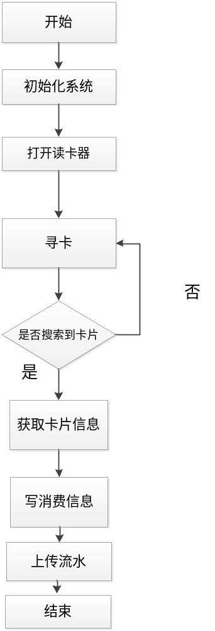
- DLL调用步骤如下：
出场DLL调用与入场一样，只是在第五步的时候注意传入的参数不同，具体见第下表格。
(1)参数说明
字段关键字 | 字段值类型 | 字段所表示含义
UserName | char* | 用户名（不超过32位）
ProvinceNo | char* | 省份编码,按照GB/T 2260（2位）
CityNo | char* | 城市编码,按照GB/T 2260（2位）
AreaNo | char* | 小区编码（4位）
GateNo | char* | 大门编码（2位）
LaneNo | char* | 车道编码（2位）
CardNo | char* | 卡表面号含网络编号,对应的16进制字符串（20位）。
CashMoney | char* | 扣款金额（入口为0,单位：分,不超过4字节整数表示的范围）
CardAreaNo | char* | 入/出口小区编码
CardGateNo | char* | 入/出口大门编码
CardLaneNo | char* | 入/出口车道编码
PassTime | char* | 入/出口时间（yyyymmddhhmmss）
VehPlate | char* | 入/出口车牌（不超过12位）
VehType | char* | 入/出口车型（不超过1字节整数的表示范围）  1：一型车2：二型车3：三型车 4：四型车:5：五型车 6：六型车 7-10自定义  11-20：用于计重收费货车车型分类:11：一型车 12：二型车:13：三型车:14：四型车 15：五型车:16：六型车:17-20：自定义
VehClass | char* | 入/出口车种（不超过1字节整数的表示范围）  0：普通车:6：公务车8：军警车10紧急车12免费车14车队0-20内其他：自定义；21-255：保留
OutFlag | char* | 入/出口标识,入口填0,出口填1  0：未做出口处理  1：已做出口处理
OperatorNo | char* | 入/出口收费员工号（6位）
LittleGateNo | char* | 小园小门编码
LittleLaneNo | char* | 小园车道编码
LittlePassTime | char* | 小园通过日期时间
LittleCashMoney | char* | 小园累计金额
LittleTime | char* | 小园累计时间
OfferType | char* | 优惠类型
OfferTime | char* | 优惠时间
BackUp | char* | 备用
CheckCode | char* | 校验码
ReaderID | char* | 读卡器1：  0  读卡器2:  1

天线和读卡器交易异常处理流程
- 如果出现出下错误代码(红色部分)：
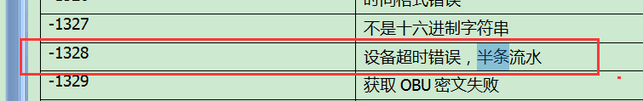
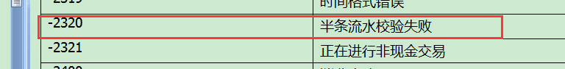
需要进行异常流水处理流程,流程如下：
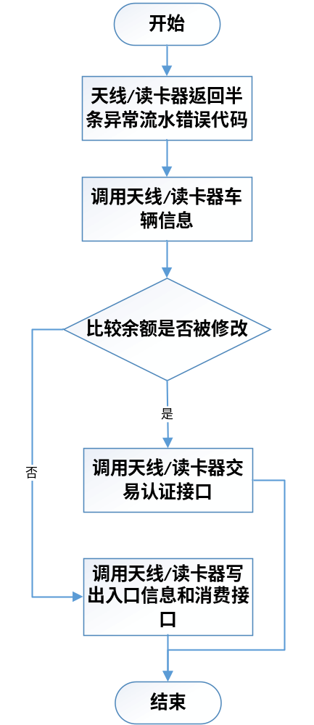

附录A
天线错误码：
-1100 | JSON数据类型匹配错误
-1101 | 无效的JSON值
-1102 | JSON解析错误
-1300 | 天线未打开
-1301 | 天线打开串口失败
-1302 | 天线调整功率失败
-1303 | 天线关闭失败
-1304 | 搜索OBU失败
-1305 | 读0015文件失败
-1306 | 之前读取到的卡号与车道给的卡号不一致
-1307 | 查询余额失败
-1308 | 读001a失败
-1309 | 001a文件长度不匹配（参数不正确）
-1310 | 消费失败
-1311 | ESAM选择目录失败
-1312 | ESAM都EF1D文件失败
-1313 | CPU卡选择目录失败
-1314 | CPU卡写卡失败
-1315 | 广东消费失败
-1316 | 读取的卡片或者标签与
-1317 | 不是记账卡或者储值卡
-1318 | 卡片或者OBU过期
-1319 | 卡签不一致
-1320 | 获取设备MAC失败
-1321 | 后台链接错误
-1322 | web返回错误
-1323 | 黑名单校验不通过
-1324 | 消费初始化失败
-1325 | 获取TAC失败
-1326 | 时间格式错误
-1327 | 不是十六进制字符串
-1328 | 设备超时错误，半条流水
-1329 | 获取OBU密文失败
-1330 | 国标消费失败
-1331 | 非法拆卸
-1332 | 消费模式不存在
-1333 | 数据库操作错误

读卡器错误码：
-2100 | JSON数据类型匹配错误
-2101 | 无效JSON值
-2100 | JSON解析错误
-2300 | 读卡器未开启
-2301 | 读卡器初始化失败
-2302 | 读卡器关闭失败
-2303 | 打开卡片失败
-2304 | 寻卡失败
-2305 | 读0015失败
-2306 | 卡号不匹配
-2307 | 查询余额失败
-2308 | 未知卡片类型
-2309 | 读001A失败
-2310 | 001A长度不匹配
-2311 | 保留
-2312 | 卡类型错误
-2313 | 卡过期
-2314 | 写001A失败
-2315 | GSOAP调用失败
-2316 | 卡无效
-2317 | 卡在黑名单内
-2319 | 时间格式错误
-2320 | 半条流水校验失败
-2321 | 正在进行非现金交易
-2400 | 消费失败
-2401 | 消费失败（可能存在半条流水）

业务进程错误码：
-3001 | 设备终端与车道不存在绑定关系
-3002 | 设备终端号不存在或者设备处于禁用状态
-3003 | 车道用户的登录密码错误
-3004 | 车道用户不存在或车道用户处于禁用状态
-3005 | 车道号不存在或车道号处于禁用状态
-3006 | 车道用户不存在，车道用户退出失败
-3007 | 未查询到相应流水
-3008 | 流水类型错误
-3009 | TokenId失效（心跳超时或者已经退出登录）
-3010 | 黑名单或者过期
-3012 | 车道用户没有消费权限
-3333 | 访问后台超时
-3334 | JSON解析错误
-3335 | 操作码不存在
-3336 | Json参数类型错误

非现金进程错误码
-4001 | 嵌入端程序响应超时
-4002 | 后台响应超时
-4003 | 后台与嵌入段都超时
-4336 | Json参数类型错误

